検討１：医薬品製造に関する解説書の作成
～『バリデーションの考え方と実施例』～

●検討内容（平成25年度～平成28年度）

- 平成25年度から４年計画で解説書作成の検討をおこなった。

『バリデーションの考え方と実施例』（考え方編） |  |  |  | 平成25年度作成済
『バリデーションの考え方と実施例』（実施例編）
 | 総論（共通的なバリデーション事項） |  |  | 平成26年度作成済
 | 生薬・漢方製剤及び漢方エキス製剤
 | 化学薬品  等 | 固形製剤 | 混合工程
 |  |  | 一連の製造工程、流動層造粒乾燥工程、  撹拌造粒工程、棚式乾燥工程、整粒工程、  打錠工程、フィルムコーティング工程、  糖衣コーティング工程 | 平成27年度作成済
 |  |  | ＰＴＰ包装工程、ボトル充填工程 | 平成28年度検討
 |  | 液剤 | 溶解・混合工程、ろ過工程、充填工程
 |  | 軟膏剤 | 練合工程、充填工程

※バリデーション：高品質の医薬品を常に製造できることの検証

- 平成28年度は、7製造工程（＊）に関する解説書を作成した。
＊ 固形製剤：「ＰＴＰ包装工程」、「ボトル充填工程」
液 剤：「溶解・混合工程」、「ろ過工程」、「充填工程」
軟 膏 剤：「練合工程」、「充填工程」

『バリデーションの考え方と実施例』についてのアンケート

平成25～27年度に発出した成果物について、活用状況等を把握し、今後の活動の参考とする
ため、大阪府内の全医薬品製造業者を対象に、アンケートを実施した。
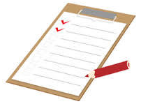
【アンケート結果】
・回答率：100％
・認知度：7割以上が知っていると回答。
・活用状況：9割以上が活用（活用予定含む）
・文章量、分かりやすさ等：8割以上が適当と回答

【課 題】
成果物の認知度が7割との結果であったが、成果物を認知している製造業者の9割以上が
活用しており、内容についても適当との回答が大半であった。

日本製薬団体連合会、大阪医薬品協会等、医薬品製造業者が多数参加する講習会など
において周知徹底し、認知度向上を図る。
検討２：医薬品製造販売業に関する指導事例集の改訂
～『ＧＱＰ／ＧＶＰ指摘事項ノート』～

●検討内容（平成27年～平成28年）
- 平成27年度は、平成22年度以降に蓄積した指摘事項（約1,200事例）から、追加すべき事例を抽出した。

- 平成28年度は、昨年度抽出した指摘事項を匿名化したうえで、類似事例を盛り込んで一般化し、行政の考え方、参考となる通知及び補足資料を整理し、事例集として完成させた。

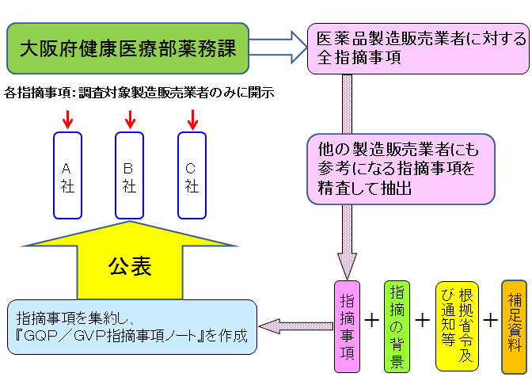
平成28年度、8事例を追加改訂した。
公開の可否
特殊性 等を精査

平成29年度の活動予定

【検討課題】
１．医薬品製造業に関する指導事例集の改訂（『ＧＭＰ指摘事項ノート』改訂）
→平成21年度に作成した指導事例集について、これまで蓄積した事例の追加検討をおこなう。

２．医薬品製造販売業の業務マニュアルモデルの改訂（『ＧＱＰ／ＧＶＰモデル手順書』改訂）
→業界及び部会委員からの要望を踏まえ、医薬品の安全対策に関する業務マニュアル等の追加検討
をおこなう。

【平成28年度成果物の周知等】
・通知発出、ホームページ掲載、講習会での発表等により積極的に周知を図る。
・成果物の活用状況等について、アンケートを実施する。

＜略語の解説＞
GQP：Good Quality Practice(医薬品等の品質管理の基準に関する省令)
GVP：Good Vigilance Practice(医薬品等の製造販売後安全管理の基準に関する省令)
GMP：Good Manufacturing Practice(医薬品等の製造管理及び品質管理の基準に関する省令)

